MEDIENINFORMATION

Würth Elektronik stellt Kühlkörper für Leistungselektronik- und IC-Bauelemente vor
Serviceorientierter Einstieg ins Kühlgeschäft
Waldenburg, 31. März 2026 – Würth Elektronik baut sein Produktsortiment aus und startet mit einem umfassenden Kühlkörper-Portfolio, das in drei spezialisierte Produktgruppen unterteilt ist: Die WE-HTO-Kühlkörper sind für THT-TO-Bauformen wie TO-220 und TO-247 konzipiert. WE-HIC umfasst klassische Rippenkühlkörper für Komponenten mit flacher Oberfläche – etwa CPUs oder DC/DC-Konverter –, die eine stärkere Wärmeentwicklung aufweisen. Die Varianten WE-HTOI und WE-HICI werden bereits werkseitig mit Wärmeleitmaterial beschichtet geliefert. So wird der Luftspalt zwischen Komponente und Kühlkörper vermieden und die Kühlleistung maximiert. Als besonderen Service stellt Würth Elektronik technischen Support, detaillierte Charakteristiken der Kühlkörper, Simulationsmöglichkeiten sowie kundenspezifische Modifikationen bereit.
Die WE-HTO-Kühlkörper sind in verschiedenen Formen erhältlich, deren unterschiedliche Oberflächenstrukturen eine jeweils angepasste Kühlleistung ermöglichen. So stehen beispielsweise Varianten mit geschwungenem Blech und sogar mit Kühlrippen zur Verfügung, die durch vergrößerte Oberflächen zusätzliche Wärme abstrahlen. Außerdem können passende M3-Schrauben, Muttern und Isolationshülsen zur Befestigung auf den WE-HTO und WE-HTOI-Kühlkörpern mitbestellt werden.
Kühlrippen für verschiedene Luftströme
WE-HIC ist in zwei Varianten erhältlich: mit durchgängigen und mit unterbrochenen Rippen. Die Ausführung mit durchgängigen Rippen eignet sich besonders für Anwendungen, deren definierter Luftstrom klar entlang der Rippen ausgerichtet ist. Die Variante mit durchbrochenen Rippen ist hingegen ideal, wenn Luftbewegungen in der Einbausituation nicht klar zu bestimmen sind. Kühlkörper für ICs sind in Größen von 20 × 20 bis 40 × 40 mm verfügbar.
„Wir bieten bereits seit längerem Wärmeleitmaterialien an und achten in der Design-In-Beratung von Kunden neben EMV auch immer auf Temperaturmanagement. Es ist daher nur folgerichtig, dass wir unser Angebot jetzt um Kühlkörper erweitern – schließlich trägt die Vermeidung von Überhitzung zur Leistung und Lebensdauer von Komponenten bei“, erklärt Maria Cuesta-Martin, Product Manager EMC Shielding & Thermal Materials bei Würth Elektronik eiSos GmbH & Co. KG.
Die Kühlkörper von Würth Elektronik sind ab sofort ab Lager ohne Mindestbestellmenge erhältlich. Auf Wunsch werden kostenlose Muster zur Verfügung gestellt.

Verfügbares Bildmaterial
Folgendes Bildmaterial steht druckfähig im Internet zum Download bereit: https://kk.htcm.de/press-releases/wuerth/
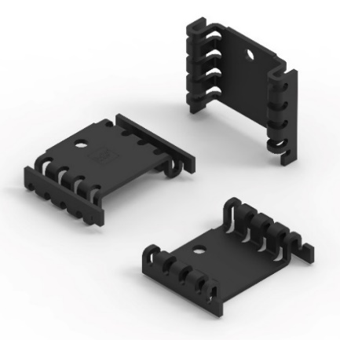  Bildquelle: Würth Elektronik  Die WE-HTO-Kühlkörper sind für THT-Bauformen wie TO-220 und TO-247 konzipiert. Ein geschwungenes Blech vergrößert hier die Oberfläche zur Abstrahlung. | 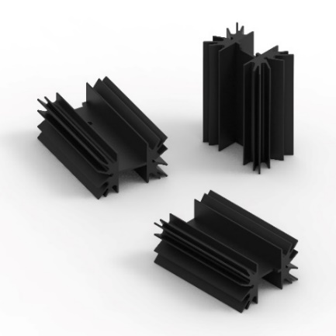  Bildquelle: Würth Elektronik  Kühlrippen für TO-Bauelemente
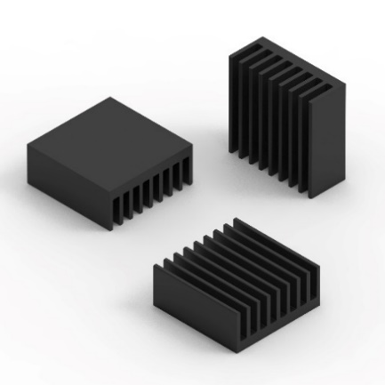Bildquelle: Würth Elektronik  WE-HIC mit durchgängigen Rippen für Anwendungen, deren definierter Luftstrom klar entlang der Rippen ausgerichtet ist. | 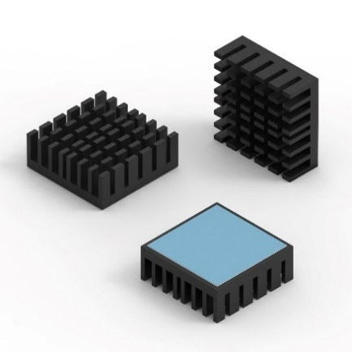Bildquelle: Würth Elektronik  Kühlrippen für diffuse Luftstromverhältnisse in der Version mit Wärmeleitmaterial

Über die Würth Elektronik eiSos Gruppe
Die Würth Elektronik eiSos Gruppe ist Hersteller elektronischer und elektromechanischer Bauelemente für die Elektronikindustrie und Technologie-Enabler für zukunftsweisende Elektroniklösungen. Würth Elektronik eiSos ist einer der größten europäischen Hersteller von passiven Bauteilen und in 50 Ländern aktiv. Fertigungsstandorte in Europa, Asien und Nordamerika versorgen die weltweit wachsende Kundenzahl.
Das Produktprogramm umfasst passive Bauelemente, Power Module, digitale Isolatoren, Optoelektronik, elektromechanische Komponenten, Wärmemanagementlösungen, Sensoren und Funkmodule. Abgerundet wird das Portfolio durch kundenspezifische Lösungen.
Die Verfügbarkeit ab Lager aller Katalogbauteile ohne Mindestbestellmenge, kostenlose Muster und umfangreicher Support durch technische Vertriebsmitarbeitende und Auswahltools prägen die einzigartige Serviceorientierung des Unternehmens.
Würth Elektronik ist Teil der Würth-Gruppe, dem Weltmarktführer in der Entwicklung, Herstellung und dem Vertrieb von Montage- und Befestigungsmaterial, und beschäftigt rund 7300 Mitarbeitende. Im Jahr 2025 erwirtschaftete die Würth Elektronik Gruppe einen Umsatz von 1,06 Milliarden Euro.
Würth Elektronik: more than you expect!
Weitere Informationen unter www.we-online.com

Weitere Informationen:  Würth Elektronik eiSos GmbH & Co. KG  Sarah Hurst  Clarita-Bernhard-Straße 9  81249 München  Telefon: +49 7942 945-5186  E-Mail: sarah.hurst@we-online.de  www.we-online.com | Pressekontakt:  HighTech communications GmbH  Brigitte Basilio  Brunhamstraße 21  81249 München  Telefon: +49 89 500778-20  E-Mail: b.basilio@htcm.de  www.htcm.de

